Программа дополнительного профессионального образования

Педагогика и методика дошкольного образования

Группа В 1-23

**Раздел программы: «Теоретические и методические основы физического воспитания и развития детей раннего**

**и дошкольного возраста».**

Для обучения необходимо воспользоваться учебником Завьялова, Т. П., И. В. Стародубцева «Теория и методика физического воспитания и развитие ребенка дошкольного возраста»: учебное пособие для среднего профессионального образования Москва : Издательство Юрайт, 2024. электронной библиотеки «Юрайт».

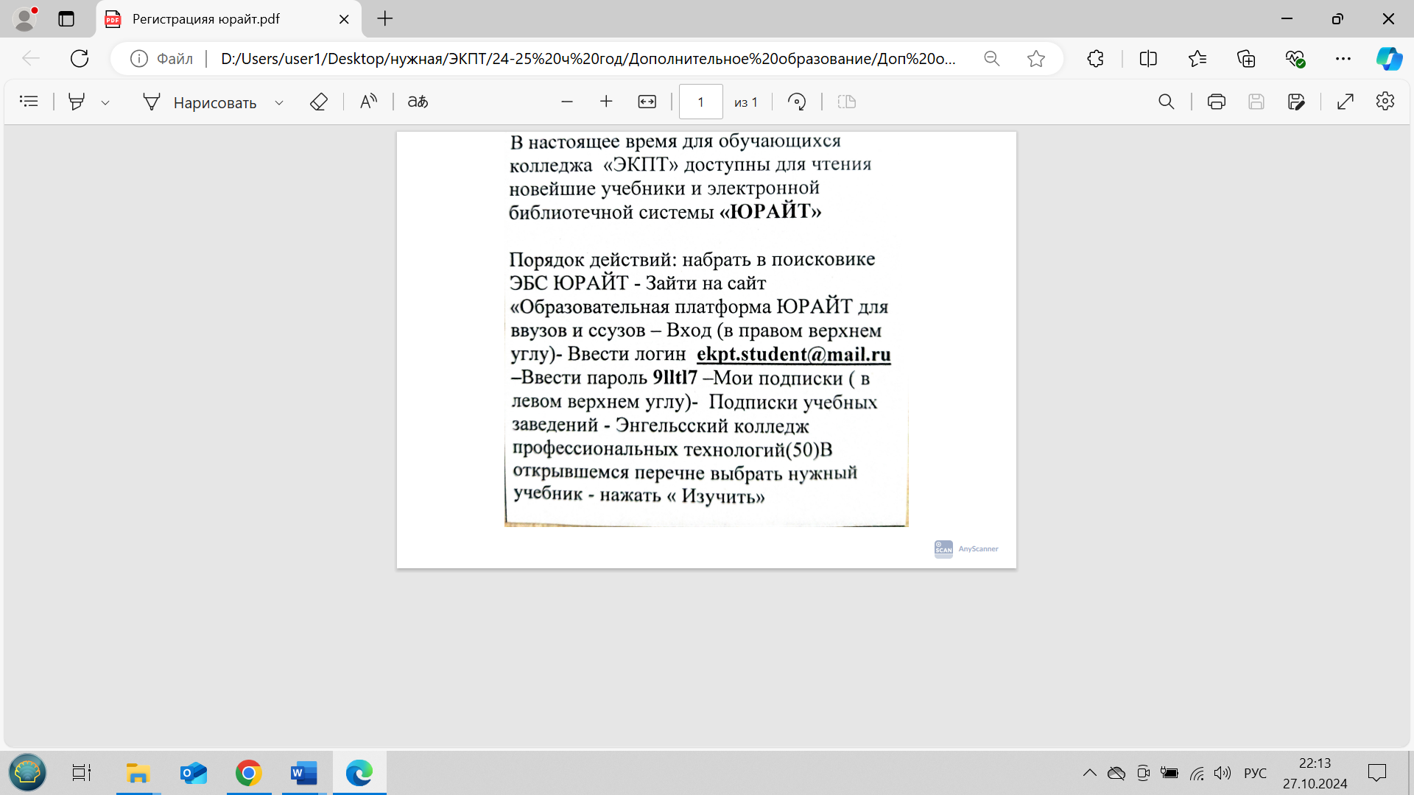

В таблице указаны страницы учебника, по которому проходит обучение.

Ссылка на учебник:

<https://urait.ru/viewer/teoriya-i-metodika-fizicheskogo-vospitaniya-i-razvitie-rebenka-doshkolnogo-vozrasta-542517#page/1>

Учебником можно воспользоваться только в он-лайн режиме (скачать нельзя).

**В1 - 23**

|  |  |  |  |
| --- | --- | --- | --- |
| № | Тема | Самостоятельное изучение | Практическое задание |
| 1. | Методика физического воспитания | Методы, применяемые на занятиях физическими упражнениями с дошкольниками. С. 27 | **ПЗ 1.** Дайте классификацию методов, применяемых на занятиях физическими упражнениями |
| 2. | Система физкультурно-оздоровительной работы | Физкультурные занятия – основная форма обучения детей дошкольного возраста физическим упражнениям. С 64. | **ПЗ 2.** Составьте технологическую карту занятия выбранной возрастной группы используя пример по ссылке:  https://docs.google.com/document/d/1coLGYQWOzkZh_C2zibNZAVW1NryV4Z_V/edit?usp=sharing&ouid=117361136013545891727&rtpof=true&sd=true |
| 3. | Система физкультурно-оздоровительной работы | Физкультурно-оздоровительная работа в режиме дня. С 69  Самостоятельная двигателная активность детей с. 75 | **ПЗ 3.** Составьте режим двигательной активности в выбранной возрастной группе.  https://docs.google.com/document/d/1ZgiQGCwwHK-s0Po2XImjFlOUUOXfrpQR/edit?usp=sharing&ouid=117361136013545891727&rtpof=true&sd=true |
| 4. | Система физкультурно-оздоровительной работы | Физкультурно-массовые мероприятия (активный отдых) с.73 | **ПЗ 4.** Составить конспект физкультурного праздника для выбранной возрастной группы. |
| 5. | Построение образовательного процесса по физической культуре в условиях дошкольного учреждения | Контроль результатов образовательной деятельности дошкольников в области физической культуры. С. 106 | **ПЗ 5.** Определите прирост физических качеств. https://docs.google.com/document/d/1PQbj5NpqlQw_hC7dOxNg022zsnXB6eOf/edit?usp=sharing&ouid=117361136013545891727&rtpof=true&sd=true |
| 6. | Планирование физкультурно-оздоровительной работы в детском саду. С. 118 | **ПЗ 6.** Опишите технологию составления годового плана-графика и плана объёма часов. |
| 7. | Основы обучения, воспитания и развития ребенка в процессе занятий физическими упражнениями | Закономерности формирования двигательных навыков. С. 135 | **ПЗ 7.** Характеристика этапов формирования двигательных навыков. |
| 8. | Обучение дошкольников подвижным и спортивным играм | **ПЗ 8.** Подобрать по 5 подвижных игр для детей младшей, старшей, средней, подготовительной группы. |

Практические задания можно присылать на электронную почту преподавателя Осьмининой Екатерины Юрьевны [fizrykoctopus@gmail.com](mailto:fizrykoctopus@gmail.com)